学生证补办流程

作者：教务处 发布时间：2014-12-08 浏览次数：

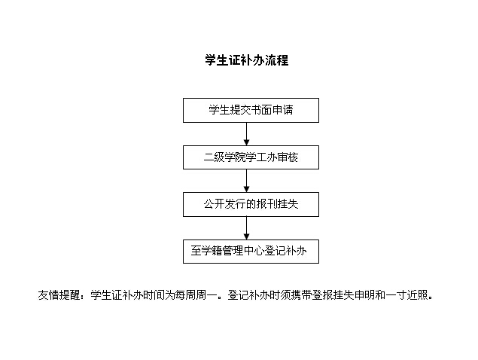
常州工学院教务处 Copyright 2009 All Right Reserved.
常州工学院辽河路校区: 江苏省常州市新北区辽河路666号 213032 邮箱：jwc@oa.czu.cn
http://jwc.czu.cn/s/48/t/443/7a/f4/info31476.htm
附：具体要求和步骤
学生证补办流程
一、学生到所在二级学院出具学生证遗失证明。
二、学生持所开证明到公开发行的报社挂失（市内可到常州日报社或常州晚报社）。
三、学生本人持挂失凭证、一寸近照、身份证到学籍管理中心申请办理。（学籍管理中心在辽河路666号；行政服务中心3楼）
四、经学籍管理中心审核后先在学生证补办登记专用文件夹上登记，再认真、如实填写各项内容，贴好照片后交给老师查验。
五、学生证补办时间为每月第一周周一。申请办理后第二天（周二）下午领取。
☆发证日期请填写申请补办当日
